**Manuál k demonstraci ELEKTROCHEMIE**

**Celkové sdělení demonstrace:**

Sůl nebo ovocné šťávy vedou elektrický proud.

**Jednotlivé pokusy:**

1. **Elektrolýza**

Co myslíte, může voda vést elektrický proud? Pojďme si to ukázat na jednoduchém pokusu. Aby voda mohla vést elektrický proud, musí být „špinavá“. Musí obsahovat nečistoty. Existuje také úplně „čistá“ voda. To je voda, která neobsahuje žádné nečistoty. Takové vodě říkáme destilovaná voda.

**Materiál**

* zdroj napětí
* spojovací vodiče
* kádinka s destilovanou vodou
* kuchyňská sůl
* lžička
* dvě měděné destičky
* žárovka

**Postup**

* Pozveme si návštěvníky ke stolu.
* Představíme žákům nachystaný elektrický obvod.
* Po zapojení obvodu žáci sledují, co se děje se žárovkou.
* Po diskuzi přidáme do vody kuchyňskou sůl a opět pozorujeme žárovku.
* Necháme chvíli zapnutý obvod a sledujeme co se děje v kádince.

**Vysvětlení**

Destilovaná voda nevede elektrický proud. Vodný roztok kuchyňské soli vede elektrický proud. Čím více se nasype soli do kádinky s vodou, tím větší proud prochází obvodem a žárovka svítí jasněji. Elektrický proud v elektrolytech (kapaliny, které vedou el. proud) je tvořen usměrněným pohybem kationtů a aniontů. Při průchodu elektrického proudu v roztoku dochází k přenosu látky a v okolí elektrod (měděných destiček) probíhají chemické reakce.

**Sdělení**

Slaná voda vede elektrický proud.

**2. Jablečné články**

Každá baterie se skládá z jednotlivých článků. Napětí jednoho článku je velice malé pro rozsvícení žárovky, proto se v baterii nachází více takových článku. Nyní si ukážeme, že můžeme takový článek, který nám rozsvítí žárovku (nebo diodu), vyrobit doma za pomocí zeleniny nebo ovoce.

**Materiál**

* jablka
* vodiče
* multimetr
* měděné a zinkové destičky
* svítivá dioda

**Postup**

* Do jednoho jablka zapíchneme dvě destičky, jednu měděnou a jednou zinkovou.
* K tomuto jablku připojíme multimetr a měříme napětí v jablečném článku.
* Následně k jablku připojíme svítivou diodu a pozoruje, co se s diodou stane.
* Po diskuzi necháme žáky samostatně (podle schématu) vytvořit obvod tak, aby se dioda rozsvítila.

**Schéma zapojení**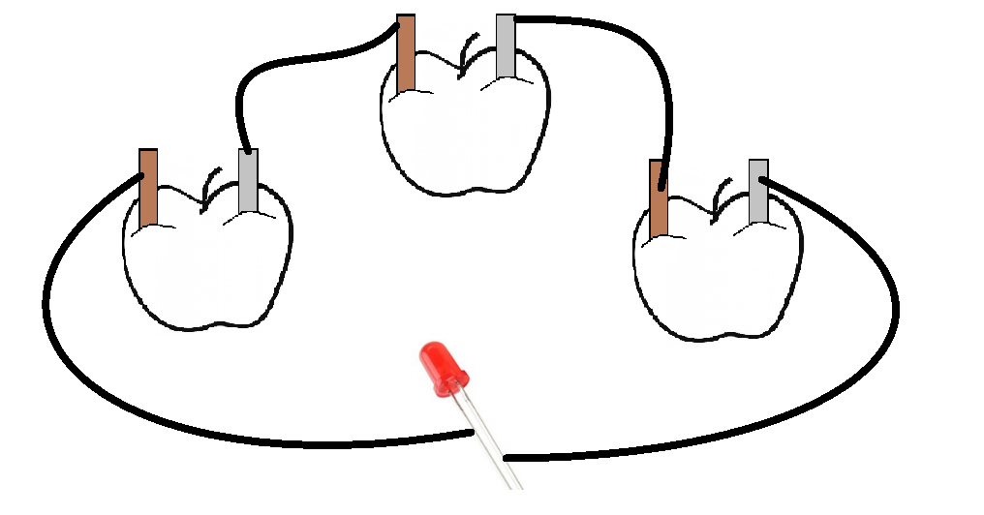

**Vysvětlení**

Zavedeme-li do jablka měděnou a zinkovou destičku a spojíme tyto destičky s multimetrem, naměříme docela malé napětí. Vznikl nám jednoduchý zdroj napětí neboli galvanický článek. Jeho základními částmi jsou dvě elektrody (železná a měděné destička) a elektrolyt (jablečná šťáva). Naměřené napětí nám ovšem nestačí k rozsvícení diody. K rozsvícení diody potřebujeme zapojit do obvodu více takých jablečných článků. Je potřeba, aby tyto jablečné články byly do obvodu zapojeny sériově (za sebou), aby se napětí mohlo sčítat.

**Sdělení**

Rozsvítit diodu (nebo žárovku) můžeme i pomocí ovoce.